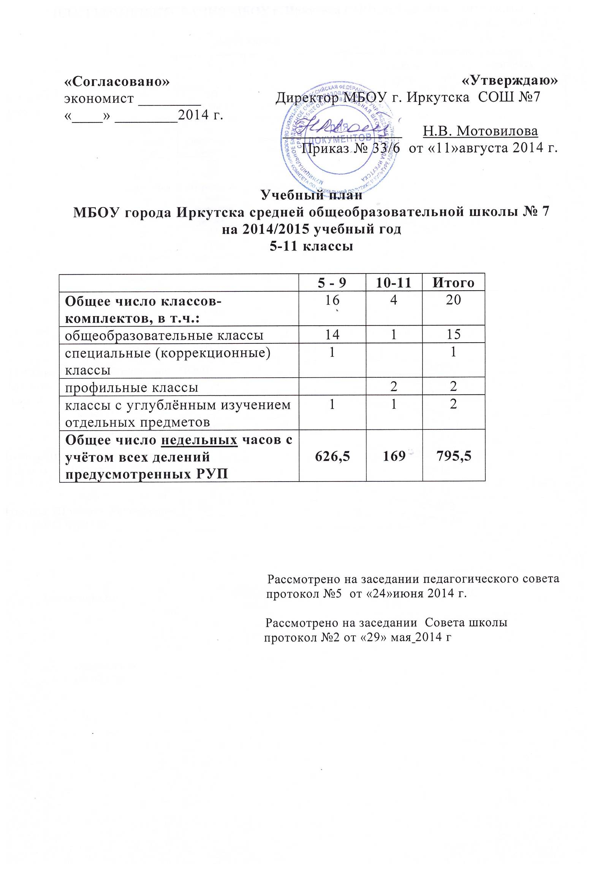
ПОЯСНИТЕЛЬНАЯ ЗАПИСКА К УЧЕБНОМУ ПЛАНУ
МБОУ г. ИРКУТСКА СОШ № 7
2014-2015 учебный год.

- Анализ учебного плана 2013-2014 уч.года
Целью учебного плана 2013-2014 учебного года являлось реализация приоритетных направлений школы: повышение функциональной грамотности выпускников на каждом уровне обучения, экологическое образование, формирование активной жизненной позиции обучающихся.
В 2013-2014 учебном году было 32 класса-комплекта:
- на уровне начальной школы – 3 класса-комплекта по традиционной программе УМК «Гармония» (4кл);
- на уровне основной школы – 16 классов-комплектов, из них
универсальных - 17 классов;
СКК - 1 (5А);
УИП - 2 класса (7Г (алгебра), 9Б (русский язык));
- на уровне средней школы обучалось 3 класса-комплекта, из них
универсальных - 2 класса;
УИП - 1 класс (10А (алгебра).
Профильное обучение реализовывалось в универсальных классах за счет часов школьного компонента с усилением на физико-математическую, естественнонаучную и социально-общественную направленность.
Реализация федерального и регионального компонентов государственного образовательного стандарта, позволила обеспечить овладение выпускниками школы необходимым минимумом ЗУНов, гарантирующим продолжение образования в различных образовательных учреждениях. Инвариантная часть учебного плана выполнена на 99,5% из-за частичной замены уроков.
Часы компонента образовательного учреждения:
- использованы на реализацию программы развития школы «Непрерывное экологическое образование», образовательного спроса учащихся и родителей и выполнение договора о сотрудничестве с Иркутским университетом путей сообщения.
- выполнены на 100%.

Таким образом, учебный план 2013 -2014 учебного года позволил сохранить преемственность образовательных программ, реализовать задачи Программы развития школы.

УЧЕБНЫЙ ПЛАН НА 2014 -2015 учебный год.
I. Общие положения
Нормативно-правовой основой учебного плана муниципального бюджетного общеобразовательного учреждения г. Иркутска средней общеобразовательной школы №7 являются:
- Закон Российской Федерации «Об образовании», 1996г. с последующими изменениями и дополнениями;
- Приказ Минобразования России от 5 марта 2004 г. №1089 «Об утверждении федерального компонента государственных образовательных стандартов начального общего, основного общего и среднего (полного) общего образования» (в ред. Приказов Минобрнауки России от 03.06.2008 № 164, от 31.08.2009 № 320, от 19.10.2009 № 427, от 10.11.2011 № 2643, от 24.01.2012 № 39, от 31.01.2012 № 69);
- Приказ Минобразования России от 31 января 2012 г. №69 «О внесении изменений в федеральный компонент государственных образовательных стандартов начального общего, основного общего и среднего (полного) общего образования, утверждённый приказом министерства образования Российской Федерации от 5 марта 2004 г. №1089»;
- Приказ Минобрнауки РФ от 31.03.2014 № 253 «Об утверждении федерального перечня учебников, рекомендованных (допущенных) к использованию в образовательном процессе в образовательных учреждениях, реализующих образовательные программы общего образования и имеющих государственную аккредитацию» на 2014/2015 учебный год;
- Письмо Минобрнауки России от 29.04.2014 № 08-548 «О федеральном перечне учебников»
- Постановление Главного государственного санитарного врача Российской Федерации от 29 декабря 2010 г. N 189 г. "Об утверждении СанПиН 2.4.2.2821-10 "Санитарно-эпидемиологические требования к условиям и организации обучения в общеобразовательных учреждениях
- Письмо Министерства здравоохранения и социального развития РФ и Федеральной службы по надзору в сфере защиты прав потребителей и благополучия человека от 6 октября 2011 г. № 01/12677-1-2);
- Письмо Министерства образования и науки Российской Федерации от 07.09.2010 № ИК-1374/19 и письмо Министерства спорта и туризма Российской Федерации от 13.09.2010 № ЮН-02-09/4912
- Письмо Минобрнауки РФ от 31.10.2003 № 13-51-263/123 «Об оценивании и аттестации учащихся, отнесенных по состоянию здоровья к специальной медицинской группе для занятий физической культурой»
- Приказ Минобрнауки РФ от 9 марта 2004г. № 1312 «Об утверждении федерального базисного учебного плана и примерных учебных планов для образовательных учреждений Российской Федерации, реализующих программы общего образования» (в ред. Приказов Минобрнауки России от 20.08.2008 № 241, от 30.08.2010 № 889, от 03.06.2011 № 1994, от 01.02.2012 № 74);
- Распоряжение министерства образования Иркутской области от 12.08. 2011 г. № 920-мр «Об изменениях в региональном учебном плане для образовательных учреждений, реализующих программы общего образования, утвержденные приказом министерства образования Российской Федерации от 9 марта 2004г. №1312» (продлён Распоряжением министерства образования Иркутской области от 13.05.2013. № 471-мр на 2013/2014 учебный год);
- Приказ департамента образования г.Иркутска от 10.04.2013г. №214-08-592/13 «О формировании учебных планов образовательных учреждений г. Иркутска, реализующих программы общего образования на 2013/2014 учебный год»;
- Приказ Министерства образования Российской Федерации от 10.04.2002 г. № 29/2065-п «Об утверждении учебных планов специальных (коррекционных) образовательных учреждений для обучающихся, воспитанников с отклонениями в развитии»;
- Приказ департамента образования комитета по социальной политике и культуре администрации города Иркутска от 13.01.2010 г. №214-08-10/10 «Об утверждении Положения о специальных (коррекционных) классах VII вида и Положения о классах компенсирующего обучения в МОУ г. Иркутска»;
- Концепция профильного обучения на старшей ступени общего образования (утверждена приказом Министерства образования и науки РФ №2783 от 18.07 2002г)
- Устав МБОУ города Иркутска СОШ № 7
- Приказ об утверждении списка учебников в соответствии с утвержденным федеральным перечнем учебников от 19.05.2014 № 25/6
- Рабочие программы по учебным предметам учебного плана на 2014/2015 уч.год

II. Реализация учебного плана
Цели учебного плана МБОУ г. Иркутска СОШ № 7: реализация приоритетных направлений школы: повышение функциональной грамотности выпускников на каждой ступени обучения, экологическое образование, формирование активной жизненной позиции учащихся.
Представленный учебный план позволит:
- обеспечить преемственность содержания образования между уровнями обучения;
- обеспечить вариативность направлений предпрофильной подготовки;
- обеспечить профильное и углубленное обучение ;
- обеспечить подготовку к дальнейшему профессиональному образованию;
- создать условия для успешной социализации личности, развития информационной и коммуникативной культуры подростков;
- реализовать экологическое образование;

Согласно лицензии РО №002504 от 24.08.2010 г. сформированы:
- 6А класс с ограниченными возможностями здоровья обучающихся;
- 8Б, 11А классы с углубленным изучением предмета математика(алгебра).
По запросу учащихся и родителей сформирован 10 класс социально-экономического профиля.

Инвариантная часть учебного плана реализует как федеральный, так и региональный компонент государственного образовательного стандарта, обеспечивая овладение выпускниками школы необходимым минимумом ЗУНов, гарантирующим продолжение образования на основании лицензии РО №002504 от 24.08.2010 г., свидетельства об аккредитации серия 38АА №000088 от 30.12.2010 г

Основная школа.
На уровне основной школы инвариантная часть РБУП соответствует базисному учебному плану с сохранением принципа преемственности предметов с начальной школой. Это позволяет обеспечить адаптацию школьников 5 классов к новым условиям и формам обучения.

Особенности учебного плана универсальных классов.
Федеральный компонент учебного плана для универсальных классов:
- иностранный язык в 5-9 классах представлен только английским языком;
- образовательная область «Обществознание» в 6 классах реализуется по первому варианту т.к. данный вариант УП введен с 5 класса. Предмет география представлен 1 н/часом.
- образовательная область «Естествознание» в 5 классах реализуется по первому варианту, вводится 2 н/часами природоведения в 5АБВ классах; в 6 классах – по первому варианту, представлена предметом биология (1н/ч);
- образовательная область «Искусство»: в 5-7 классах реализуются предметы «ИЗО» и «Музыка» по 1 часу в неделю; в 8-х классах, согласно примерным государственным программам основного общего образования, представлено одним образовательным предметом «Изобразительное искусство» 1 н/ч; в 9 -х классах, в связи с тем, что данные программы выполнены, 1 час образовательной области «Искусство» отведен для завершения программы по технологии (образовательная область «технология»).
Региональный компонент учебного плана для универсальных классов согласно региональному учебному плану для общеобразовательных учреждений Иркутской области
- на реализацию государственной программы в полном объеме выделены часы на предмет «Русский язык» в 5, 6 классах по 3 н/ч, в 7классах по 1 н/ч;
- 5-6 классах введен курс «Литература Восточной Сибири»;
- ОБЖ изучается в 5, 6, 7, 9 классах;
- введен курс «Информатика и ИКТ» в 5, 6, 7 классах 1 н/ч.
- в 8АБВ, 9 АВ классах предмет «География Иркутской области» 0,5 н/ч;
- Образовательная область «Технология» в региональном компоненте представлена предметом «Технология» в 8-х, 9-х классах по 1 н/час для выполнения программы, рассчитанной на 2 н/ч.

Компонент образовательного учреждения учебного плана для универсальных классов
В основной школе в параллелях 5- 7 класс нет деления классов на группы. Поэтому МС школы (протокол №4 от 04.05.2014г.) было решено ввести следующие курсы:
«Наглядная геометрия» в 5 классах. Курс направлен на развитие пространственного мышления, готовит учащихся к изучению предмета геометрия;
«Иркутсковедение» в 6 классах. Курс направлен на воспитание любви к родному городу, способствует расширению кругозора учащихся;
«Байкаловедение» в 5, 6 классах. Курс формирует экологическую грамотность, способствует расширению кругозора учащихся, воспитывает любовь к родному краю;
«Методы решения творческих задач» в 7-х классах. Курс формирует универсальные умения, навыки, способы деятельности, развивает познавательные и творческие способности и интересы;
«Экология общения» в 7-х классах. Курс способствует успешной социализации, адаптации в обществе учащихся;
«Программа курса химии для 7 класса» в 7-х классах. Курс развивает познавательные и творческие способности учащихся, готовит к изучению предмета химия.

В 8 классах школа организует занятия часов компонента образовательного учреждения с делением на группы, в 9 классах без деления на группы. Вводятся следующие курсы:
- Черчение в рамках предпрофильной подготовки для специальностей технической направленности (сотрудничество с ИрГУПСом) в 8-9 классах
- «Учимся работать с информацией» в 8А, 8В классах с целью развития информационной компетентности
- «Учись писать изложение» 8А с целью развития творческих способностей учащихся, формирования коммуникативной компетентности
- «Учись писать грамотно» 8А с целью углубления знаний по предмету, формирования коммуникативной компетентности
- «Нестандартные задачи по математике» 8В с целью развития логического мышления, углубления знаний по предмету, повышения качества математического образования
- «Первый кит алгебры» 8В с целью расширения знаний по предмету, повышения качества математического образования
- «Актерское мастерство» 8А, 8В с целью развития творческих способностей учащихся, саморазвития и самоопределния подростков
- «Этикет» 8А, 8В с целью развития творческих способностей учащихся, формирования культурного поведения
- «В мире графиков» в 9-х классах с целью углубления знаний по предмету, повышения качества математического образования
- «Создание сжатого изложения» в 9-х классах с целью развития творческих способностей учащихся, формирования коммуникативной компетентности
- «Предпрофильная подготовка учащихся» в 9-х классах с целью профессионального и личностного самоопределения.
Компонент образовательного учреждения учебного плана сформирован на основе образовательного спроса родителей, с учетом интересов и потребностей учащихся, с учетом расчета мощности школы и кадровых возможностей.

Особенности учебного плана классов с углубленным изучением предметов.
Федеральный компонент учебного плана для классов с углубленным изучением математики (алгебры) 8Б класс составлен согласно региональному учебному плану для общеобразовательных учреждений Иркутской области, углубленное изучение предметов.
В 8Б классе углубленное изучение алгебры осуществляется согласно программе общеобразовательных учреждений для классов с углубленным изучением алгебры автора И. Е. Феоктистова, издательство «Мнемозина».
Региональный компонент учебного плана представлен предметом География Иркутской области
Компонент образовательного учреждения учебного плана включает следующие предметы и элективные курсы:
- Алгебра с целью выполнения программы углубленного изучения алгебры, рассчитанной на 5 н/ч;
- Черчение в рамках предпрофильной подготовки для специальностей технической направленности (сотрудничество с ИрГУПСом) ;
- Технология с целью выполнения программы изучения технологии, рассчитанной на 2 часа;
- «Актерское мастерство» с целью развития творческих способностей учащихся, саморазвития и самоопределния подростков;
- «Основы режиссуры» с целью развития творческих способностей учащихся, саморазвития и самоопределния подростков;

Особенности учебного плана классов для учащихся с ОВЗ.
Федеральный компонент учебного плана для 6А класс составлен согласно структуре регионального учебного плана специальных (коррекционных) классов VII вида для детей с ограниченными возможностями здоровья.
Изучение русского языка осуществляется на основании рабочей программы, составленной на 5 н/ч по базовой программе Барановой М.Т., Ладыженской Т.А. и др., литературы осуществляется на основании рабочей программы, составленной на 3 н/ч государственной программы под редакцией В.Я. Коровиной, утвержденных методическим советом школы.
Компонент образовательного учреждения учебного плана предусматривает изучение:
ОБЖ 1 н/ч с целью формирования здорового и безопасного образа жизни;
«Байкаловедение» 1 н/ч с целью формирования экологической культуры, способствует расширения кругозора учащихся, воспитания любви к родному краю;
Индивидуально-групповые коррекционные занятия с психологом 1 н/ч,
Индивидуально-групповые коррекционные занятия по русскому языку – 0,5 н/ч,
Индивидуально-групповые коррекционные занятия по математике 0,5 н/ч.

Средняя школа.
В средней школе обучения в инварианте предусмотрено универсальное, углубленное и профильное содержание образования
- 10А – класс социально-экономического профиля,
- 11А – класс с углубленным изучением математики (алгебры),
- 11Б- универсальный класс

На уровне средней школы инвариантная часть РБУП соответствует базисному учебному плану с сохранением принципа преемственности предметов с основной школой.

Особенности учебного плана универсального класса.
Федеральный компонент учебного плана для универсального 11Б класса:
- иностранный язык в 5-9 классах представлен только английским языком;
Региональный компонент учебного плана для универсальных классов представлен элективным курсом «Основы семейных отношений» согласно региональному учебному плану для общеобразовательных учреждений Иркутской области

Компонент образовательного учреждения учебного плана для универсального класса не предусматривает деления на группы при изучении элективных курсов.
«Жанры сочинений» Курс знакомит с различными жанрами сочинений, формирует коммуникативную компетенцию.
«Стилистика русского языка» Курс формирует коммуникативную компетенцию.
«Алгебра в деталях» Курс углубляет знания по предмету, способствует повышению качества математического образования
«Человек и современные проблемы» Курс способствует формированию гражданской позиции учащихся.
«Решение нестандартных задач по физике» Курс углубляет знания по предмету,
«Живая природа Байкала» Курс способствует формированию экологической грамотности.
«Подготовка к ЕГЭ по биологии» Курс углубляет знания по предмету

Особенности учебного плана класса с углубленным изучением предметов.
Федеральный компонент учебного плана для класса с углубленным изучением математики (алгебры) 11А класс составлен согласно региональному учебному плану для общеобразовательных учреждений Иркутской области, углубленное изучение предметов.
В 11А классе углубленное изучение алгебры осуществляется по 5-тичасовой программе общеобразовательных учреждений для классов с углубленным изучением алгебры (издательство «Просвещение»).
Региональный компонент учебного плана для универсальных классов представлен элективным курсом «Основы семейных отношений» согласно региональному учебному плану для общеобразовательных учреждений Иркутской области
Компонент образовательного учреждения учебного плана включает следующие предметы и элективные курсы с делением на группы:
- Алгебра и начала анализа (ОШК) с целью выполнения программы углубленного изучения алгебры, рассчитанной на 5 н/ч;
- Техническое черчение (ОШК) в рамках предпрофильной подготовки для специальностей технической направленности (сотрудничество с ИрГУПСом) ;
- «Жанры сочинений» Курс знакомит с различными жанрами сочинений, формирует коммуникативную компетенцию.
- «Задачи с параметрами» Курс углубляет знания по предмету, способствует повышению качества математического образования
- «Человек и современные проблемы» Курс способствует формированию гражданской позиции учащихся.
- «Решение нестандартных задач по физике» Курс углубляет знания по предмету,
- «Живая природа Байкала» Курс способствует формированию экологической грамотности.
- «Подготовка к ЕГЭ по биологии» Курс углубляет знания по предмету.

Особенности учебного плана класса социально-экономического профиля.
Федеральный компонент учебного плана для класса социально-экономического профиля 10А класс составлен согласно региональному учебному плану для общеобразовательных учреждений Иркутской области, социально-экономический профиль.
Региональный компонент учебного плана для универсальных классов представлен курсом «История Сибири с древнейших времен до начала XXI века» согласно региональному учебному плану для общеобразовательных учреждений Иркутской области
Компонент образовательного учреждения учебного плана включает следующие предметы и элективные курсы с делением на группы:
- Алгебра и начала анализа (ОШК) с целью выполнения профильной программы, рассчитанной на 4 н/ч;
- Физика (ОШК) с целью выполнения профильной программы;
- Химия (ОШК) с целью выполнения профильной программы;
- «Жанры сочинений» Курс знакомит с различными жанрами сочинений, формирует коммуникативную компетенцию.
- «Алгебра в деталях» Курс углубляет знания по предмету, способствует повышению качества математического образования

III. Режим работы основной школы (выписка из годового календарного учебного графика МБОУ г. Иркутска СОШ №7 на 2014-2015 уч.г., приказ № 33/5 от 11 августа 2014г.)
Ступень основного общего образования МБОУ г. Иркутска СОШ №7 в 2014/2015 учебном году работает в следующем режиме
– продолжительность учебного года – в 5-8,10 классах 34 учебные недели, в выпускных 9 и 1133 учебные недели;
– продолжительность учебной недели –- 6 дней;
– обязательная недельная нагрузка обучающихся – в 5-х классах 32 часа, в 6 классах 33 часа, в 7-х классах 35 часов, в 8-х и 9-х классах 36 часов, в 10-х, 11-х классах 37 часов.
– продолжительность урока – 45 минут.
Для реализации учебного плана на 2014-2015 уч. год будет задействовано 18 кабинетов, из них мастерские – 4 кабинета, спортивный зал – 1 кабинет.
При организации образовательного процесса согласно САНПиН 2.4.2.2821-10 (утв. Постановлением Главного санитарного врача РФ от 29 декабря 2010 г. № 189) соблюдаются гигиенические требования, предъявляемые к наполняемости классов, расписанию учебных занятий и максимальным величинам недельной образовательной нагрузки.

